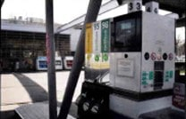**Welke brandstof is het milieuvriendelijkst?**

lpg

benzine

diesel

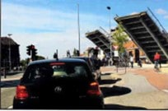

**De ophaalbrug is omhoog.**

**Wat doe je?**

ik laat de motor draaien zodat hij warm blijft

ik leg de motor stil

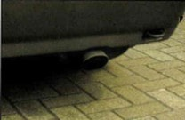

**Onder invloed van het zonlicht worden uitlaatgassen omgezet in**

benzeen

ozon

stikstof

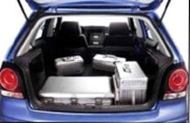

**Hoe meer lading in de koffer,**

**hoe hoger het brandstofverbruik.**

juist

fout, de lading heeft geen invloed op

het verbruik

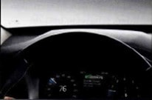

**Wanneer verbruikt de auto het meeste brandstof?**

als de motor in een hoog toerental draait

als de motor in een laag toerental draait

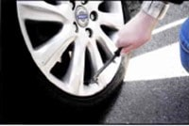**Wanneer controleer je de bandenspanning?**

als de banden warm zijn

als de banden koud zijn

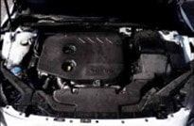

**Wanneer verbruikt de auto het minste brandstof?**

als de motor nog koud is

als de motor op temperatuur is

als ik minstens 50 km gereden heb

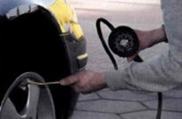

**Wanneer verhoog je best de bandenspanning een beetje?**

als ik in de sneeuw rijd

als ik op ijzel rijd

als ik een lange rit maak

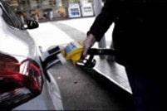**Wanneer verbruikt de auto het meeste brandstof?**

als ik met open ramen rijd

als ik met gesloten ramen rijd

de ramen hebben geen invloed

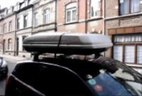

**Je keert terug van een skivakantie.**

**Wat verwijder je van het dak van de auto?**

het imperiaal en de skibox

alleen de skibox, het imperiaal mag blijven